**ANASINIFI OKUL FORMASI**

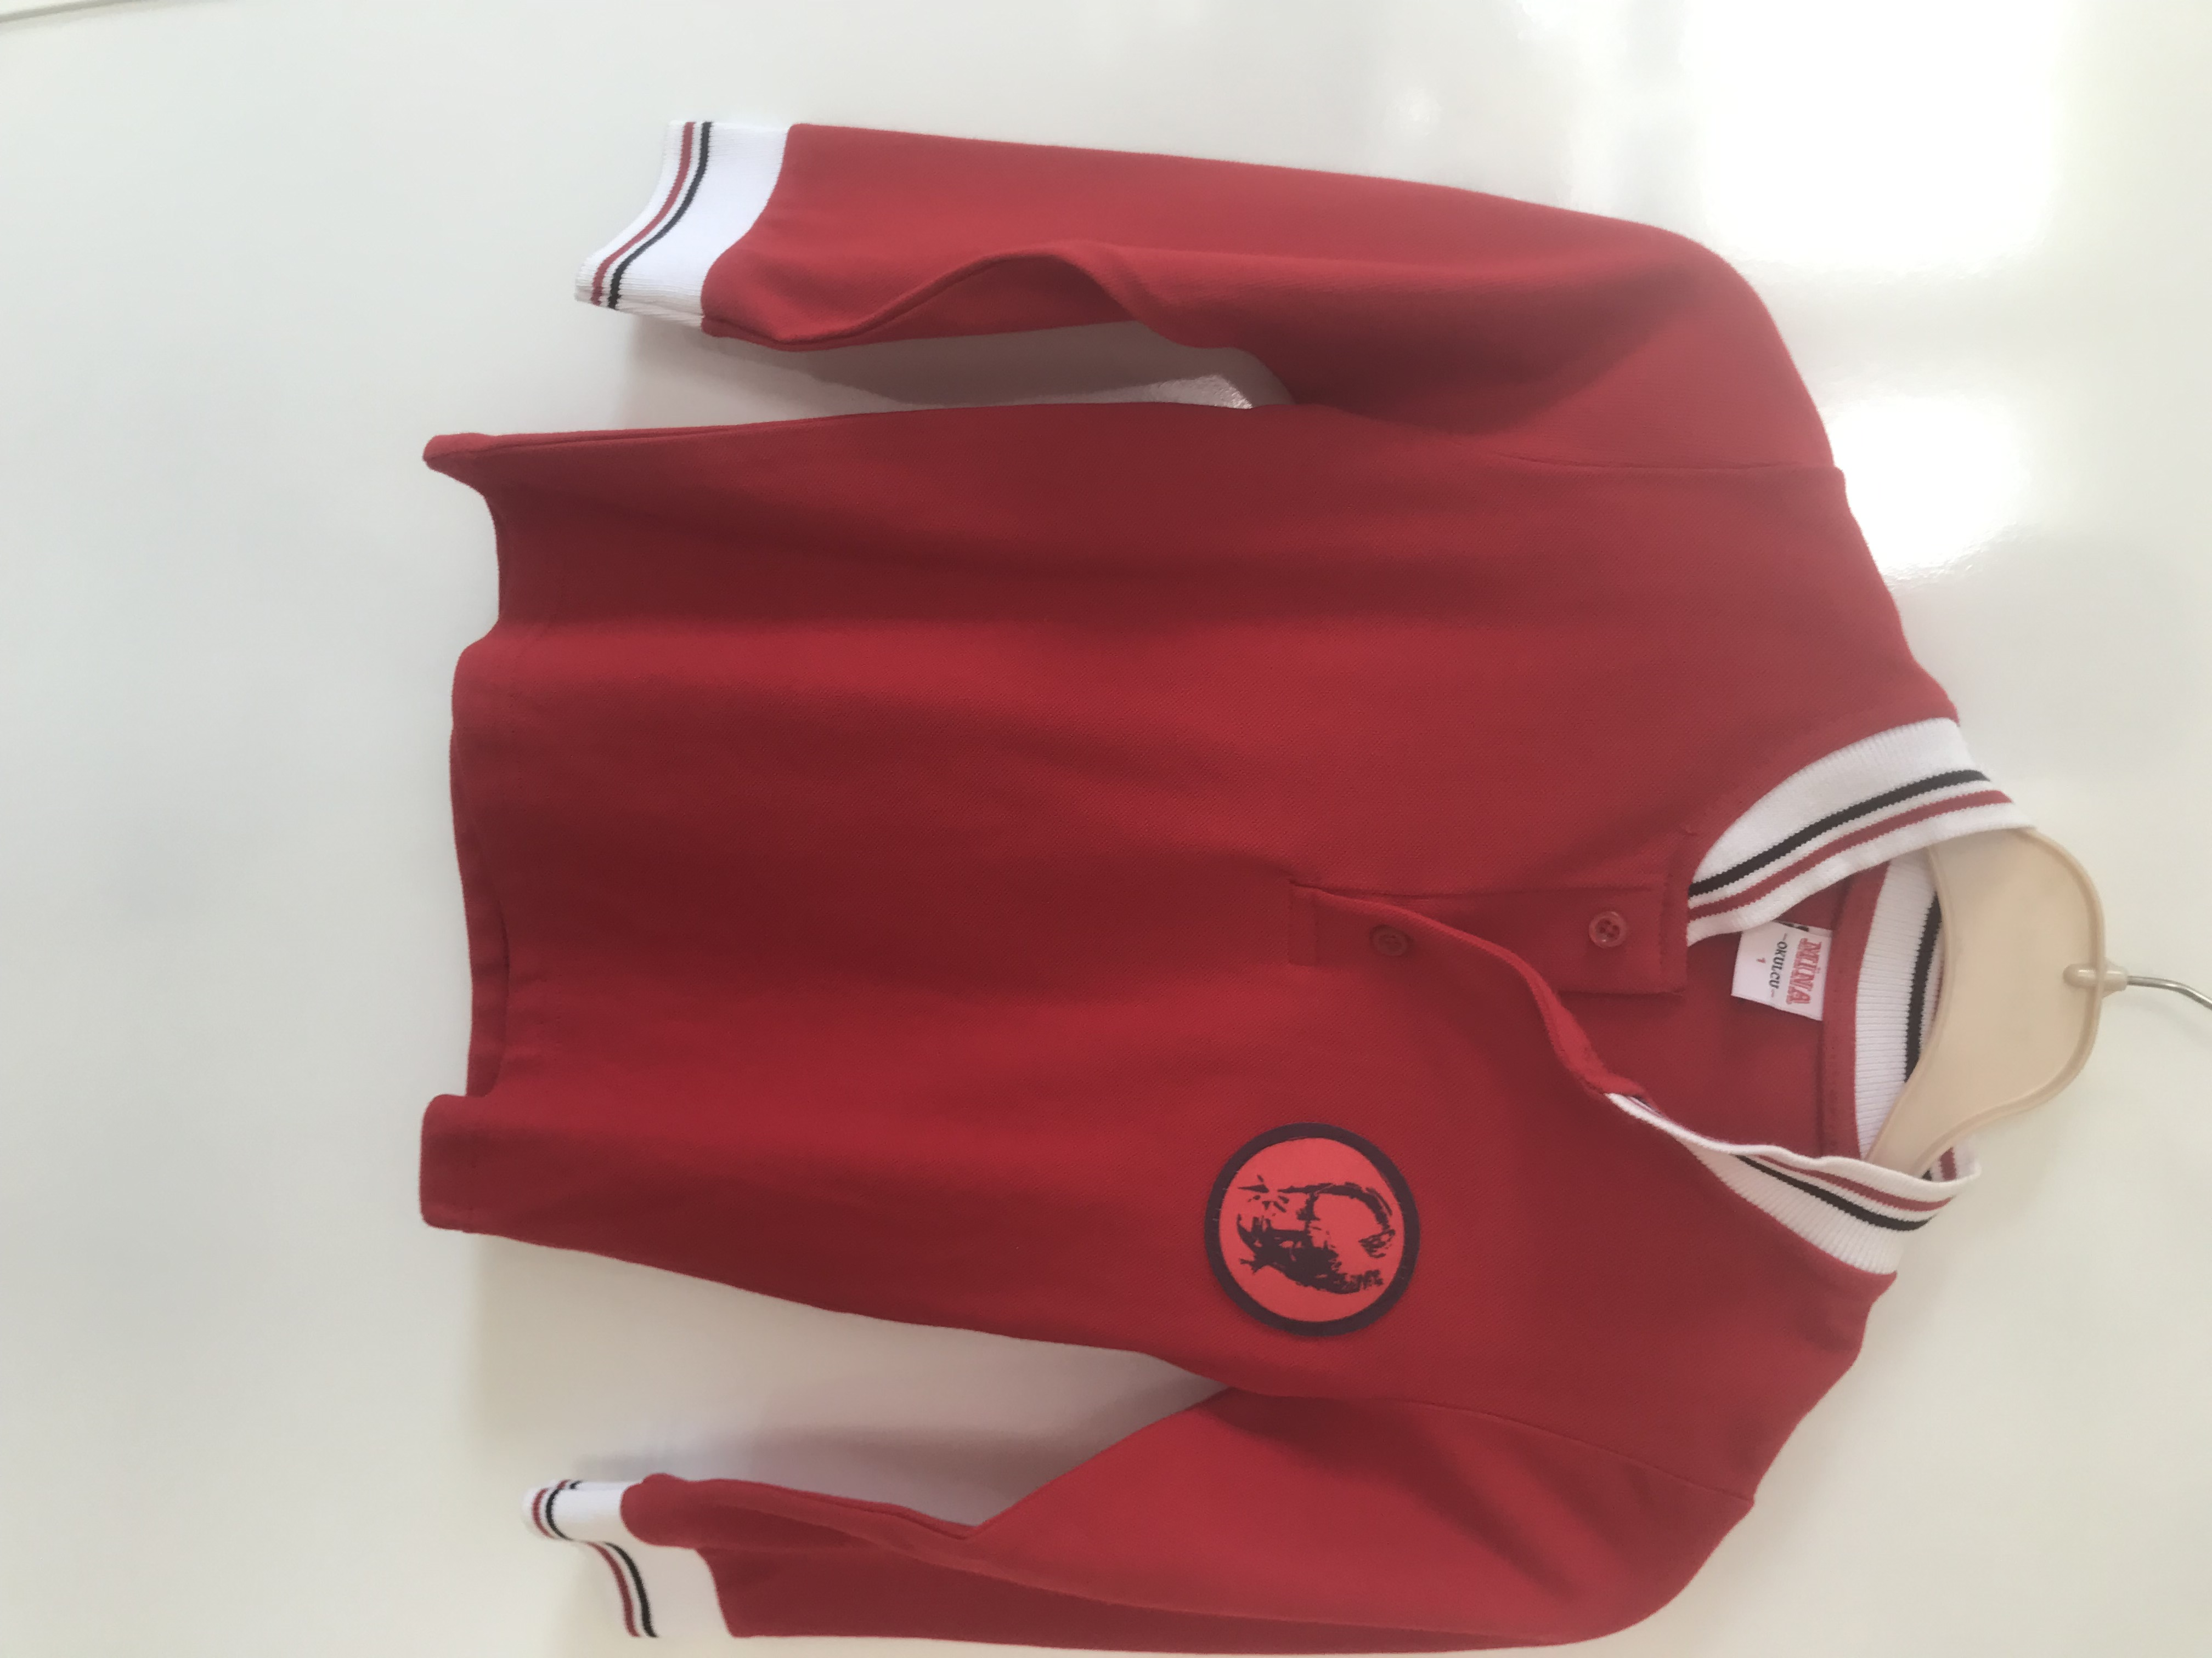

**İLKOKUL OKUL FORMASI ALT**

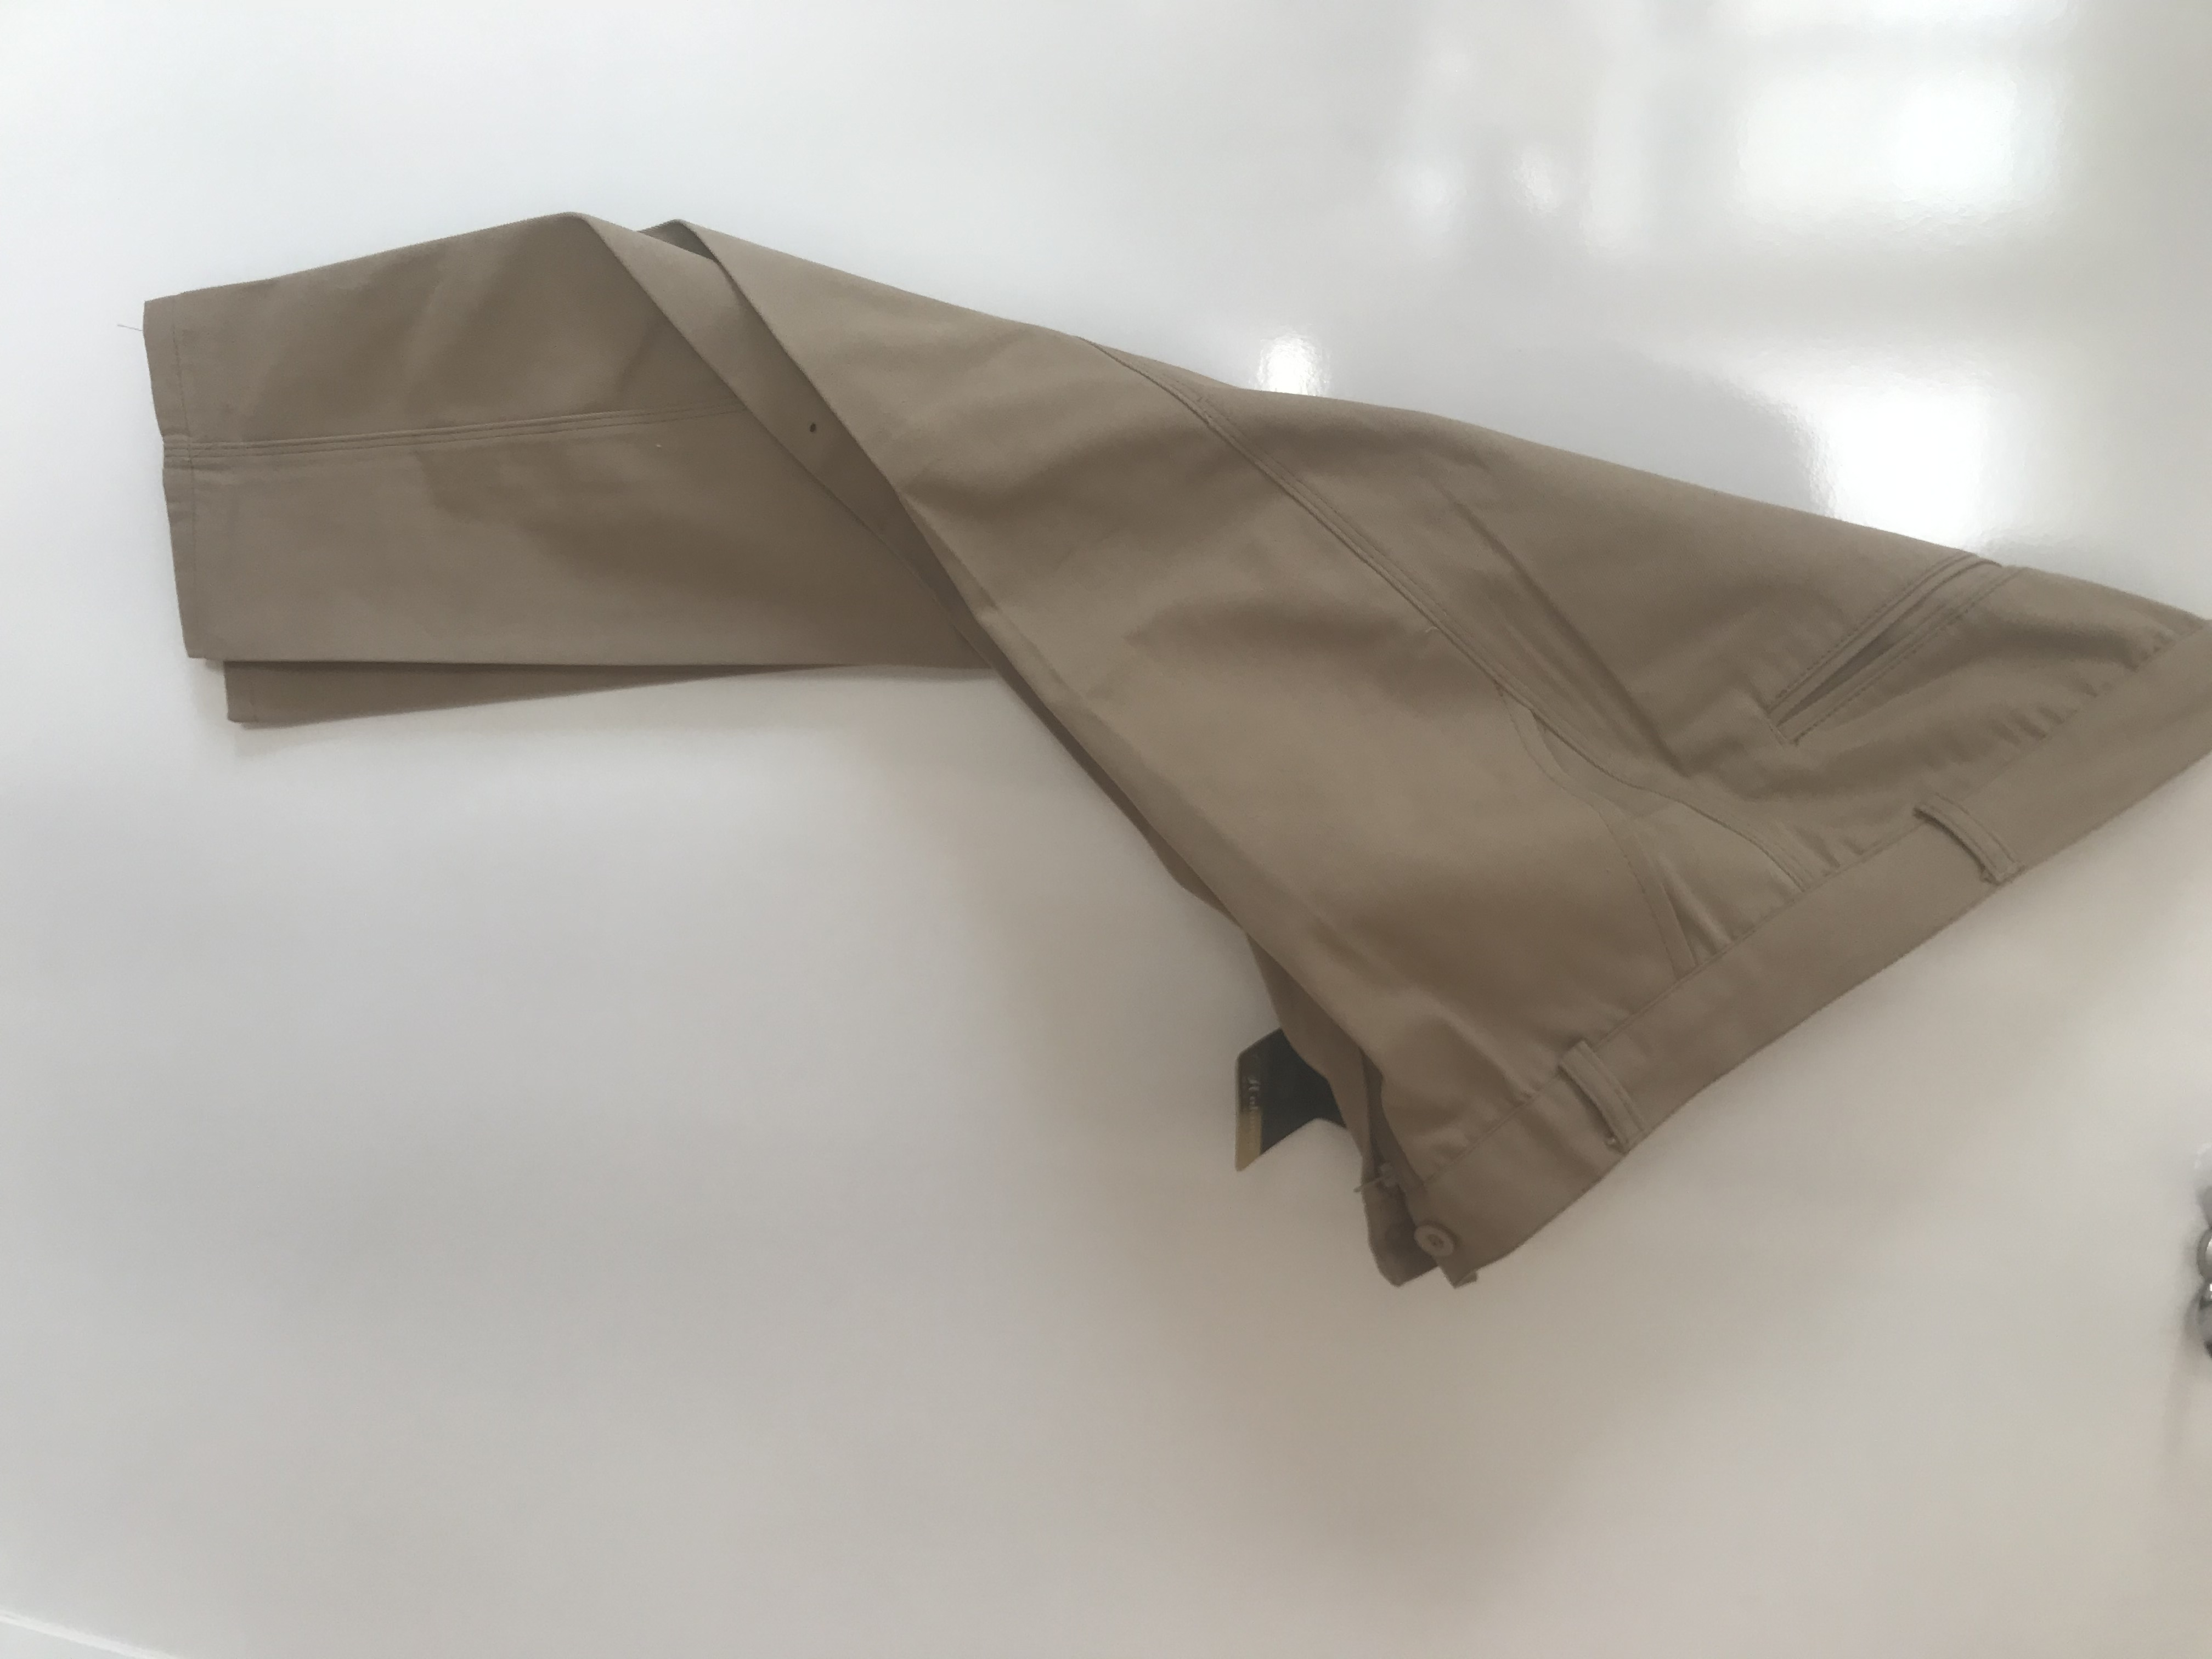

**İLKOKUL OKUL FORMASI ÜST**

